國立暨南國際大學
附件一
108高中升大學專題演講及模擬面試活動簡章
【含線上報名表訊息】

各位家長及同學您好，本校為服務莘莘學子，即將於108年3月16日（星期六）舉辦108高中升大學專題演講及模擬面試，本活動透過升學輔導專家謬秉哲老師進行選填志願落點分析講座，以及各學院模擬面試等，期盼能夠讓同學更加認識我國大學學系的學習內容及就業資訊，進入心目中理想的大學校系，歡迎踴躍參加！

- 活動時間：108年3月16日（星期六）
- 活動地點：國立暨南國際大學（南投縣埔里鎮大學路1號）
- 參加對象：全國高中、高職生
- 活動費用：免費（提供午餐、臺中烏日高鐵站至本校接駁專車）
- 報名辦法：請於108年3月6日（星期三）下午5時前，線上填寫個人資料報名內容，報名成功後以Email通知。
報名網址：https://goo.gl/forms/oE9sLe18jPNfq4KF3
- 交通資訊：
※搭乘本校免費接駁專車(※請務必於報名表上勾選)
- 活動當日本校提供〈臺中烏日高鐵站至暨南大學〉免費接駁車，歡迎搭乘。（逾時不候，請務必於發車時間前抵達等候）
- 來回接駁時間
＊來程：活動當天8:30自臺中烏日高鐵站發車前往暨南大學。
＊回程：活動當天16:00自暨南大學行政大樓前發車前往臺中烏日高鐵站

※搭乘大眾運輸工具
A：可搭乘高鐵至台中站後
- 於高鐵五號出口可搭乘台灣好行日月潭線(台中干城站->台中火車站->高鐵台中站5號出入口->暨南大學->日月潭)，途中可在暨南大學站下車。
- 於高鐵五號出口可搭乘南投客運經國道6號(平日與假日時刻表)至埔里崎下站下車後，再搭乘南投客運1路區間車進入暨大。
B：可搭乘巴士先抵達埔里後，於崎下站下車，再搭南投客運1路區間車約10分鐘抵達暨大
- 由台北(國光西站)、台中(國光朝馬站)，搭乘國光客運直達埔里。
- 台北、高雄可搭乘台鐵火車至台中火車站，至台中火車站轉搭乘南投客運、全航客運（經國六）至埔里。
- 台北、高雄可搭乘國光客運至台中，在台中火車站轉搭乘南投客運、全航客運（經國六）至埔里。

※自行開車
連接霧峰到埔里的國道6號已經自98年3月21日起全線通車，來暨南大學，行車更方便。從國道3號霧峰系統交流道(214km)轉國道6號的起點處，到愛蘭交流道(29km)下高速公路，只要20分鐘。左轉再行經台14線中潭公路往日月潭方向，只要10分鐘的車程，就可抵達國立暨南國際大學。

- 活動內容及流程
時間 | 活動內容 |  | 地點
09:30  10:00 | 報到 |  | 本校人文學院  國際會議廳
10:00  10:10 | 開幕式 | 致歡迎詞
10:10  10:30 |  | 國立暨南國際大學簡介
10:30  12:00 | 專題演講：個人申請選填志願與面試訣竅  升學輔導專家—繆秉哲老師
12:00  13:00 | 午餐時間 |  | 本校人文學院  116會議室
13:00  13:30 | 落點分析網站說明【自由參加】 |  | 本校人文學院  103電腦教室
13:30  15:30 | 模擬面試 |  | 人文學院：326、309-2  管理學院：118-1、118-2  教育學院：328-1、328-2  科技學院：B01-2、B08
16:00 | 賦歸 |  | 本校行政大樓一樓  正門候車區

- 集合地點
3/16上午9:30至本校人文學院國際會議廳(B02)辦理集合報到，地點如下
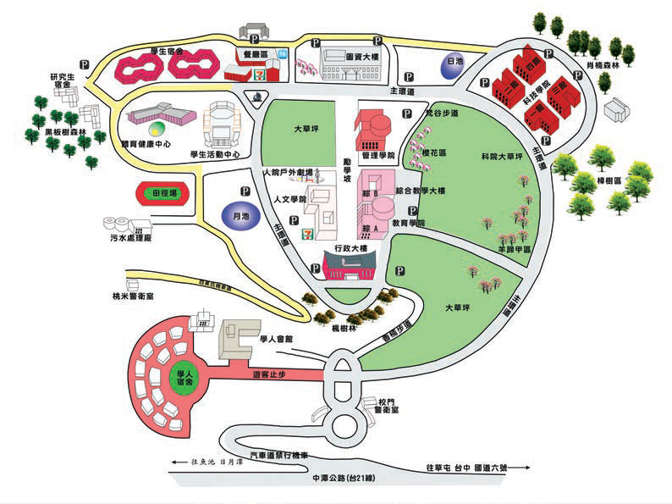
人文學院 國際會議廳(B02)

- 住宿資訊：
本活動未包含住宿，以下資訊供來賓參考，房數有限，請盡早訂房。
暨大會館  （位於校內，圖書館後方） | 房型 | 本活動優惠價格
 | 雙人房（二小床） | 平日1500/假日2100
 | 雙人房（一大床） | 平日1500/假日2100
 | 四人房（二大床） | 平日2000/假日2800
※暨大會館訂房專線：0934-311-250、049-2910960轉3900，來電訂房請說明為本活動住宿
※加床或相關住宿需求請電洽，或上粉絲專業詢問：https://goo.gl/CEDXLd

- 主辦單位：國立暨南國際大學教務處招生組、國立暨南國際大學各學系
- 聯絡人：國立暨南國際大學教務處招生組 徐伊嫺小姐
聯絡電話：049-2910960轉2238
電子郵件：ishsu@ncnu.edu.tw

